Экспериментальное исследование дифракции ультразвука на тонком конусе с помощью метода последовательности максимальной длины
Лаптев А.Ю.¹, Корольков А.И.²
¹аспирант, ²ведущий программист, к.ф.-м.н.
Московский государственный университет имени М.В.Ломоносова,
физический факультет, Москва, Россия
E-mail: laptev97@bk.ru
В данной работе рассматривается дифракция звуковых волн на конусе, размеры которого много больше длины волны, а его продольные размеры больше, чем поперечные. Рассматривается только аксиальное падение. Для изучения дифракции звука была собрана экспериментальная установка, ее геометрия изображена на рис. 1. Тонкий конус из дюралюминия длиной 30 см и углом раствора 26.2° облучается ультразвуковым пьезоэлектрическим преобразователем. С помощью 1/8-дюймового микрофона измеряется полное поле на поверхности поля, затем вычисляется дифракционный коэффициент. Блок-схема эксперимента изображена на рис. 2.
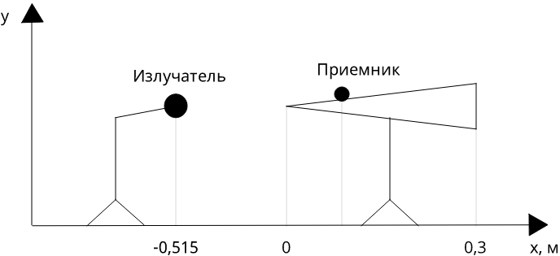
Рис. 1 Геометрия эксперимента
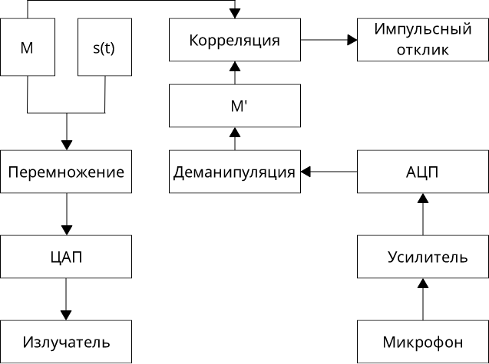
Рис. 2 Блок-схема эксперимента
На вход генератора сигналов, в непрерывном режиме генерирующего синусоидальный сигнал $s(t)$ частоты 40 кГц, c компьютера подается М-последовательность порядка 9 частотой оцифровки 1 кГц (это соответствует длительности сигнала примерно 0.5 с). М-последовательность представляет собой псевдослучайную двоичную последовательность $M_{k}=±1$. Поскольку источник ультразвука является резонансным излучателем, на него подается синусоидальный сигнал $s(t)$, фазово-манипулированный М-последовательностью. Фазовая манипуляция проводится на генераторе. Фазово-манипулированный сигнал затем подается на излучатель, который облучает тонкий конус. Микрофон расположен на поверхности конуса. Сигнал с микрофона затем усиливается и подается на осциллограф, где оцифровывается и с помощью программного обеспечения записывается на компьютер. На компьютере производится так называемая деманипуляция сигнала, то есть восстанавливается М-последовательность с микрофона $M'_{k}$. Далее считается импульсный отклик как взаимная корреляция сигналов $M$и $M'$.
$H_{k}=\frac{1}{N}\sum_{m=1}^{N}{M_{k}M'_{k+m}}$. | (1)
Далее выделяется частотная характеристика, которая затем сравнивается с теоретической формулой [1]:
$u(x,r)=u^{\text{in}}(x,r)+u^{\text{sc}}(x,r)$, | (2)

$u^{\text{in}}(x,r)=\frac{k}{2πi(x−x_{s})}\text{exp}\left(\frac{\text{ik}}{2}\frac{r^{2}}{x−x_{s}}\right)$, | (3)

$$u^{\text{sc}}(x,r)=−\frac{1}{4}\frac{1}{π{\text{xx}}_{s}}\text{exp}\left(\frac{{\text{ikr}}^{2}}{2x}\right)\int_{0}^{∞}{\frac{{\overset{˙}{J}}_{0}(α\sqrt{λ})}{{\overset{˙}{H}}_{0^{(1)}}(α\sqrt{λ})}H_{0^{(1)}}(\sqrt{λ}(r/x))}\text{exp}\left(\frac{iλ}{2\text{kx}}\right)\text{exp}\left(−\frac{iλ}{2{\text{kx}}_{s}}\right)dλ$$ | (4)
где $x$ - аксиальная координата точки наблюдения, $x_{s}$ - аксиальная координата точки источника, $r$ - радиальная координата точки наблюдения, $k=2{πf}/c$ - волновое число синусоидального сигнала, $α$ - половина угла раствора конуса.
Измерялась зависимость полного поля от аксиальной $x$ и радиальной $r$координаты точки наблюдения. Результаты измерений достаточно хорошо соотносятся с теоретической формулой (см. рис. 3)
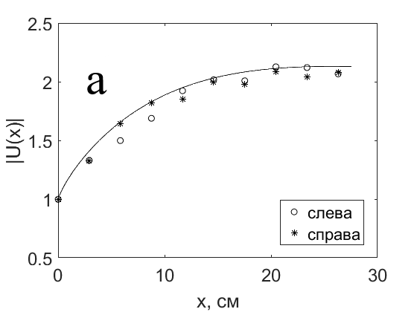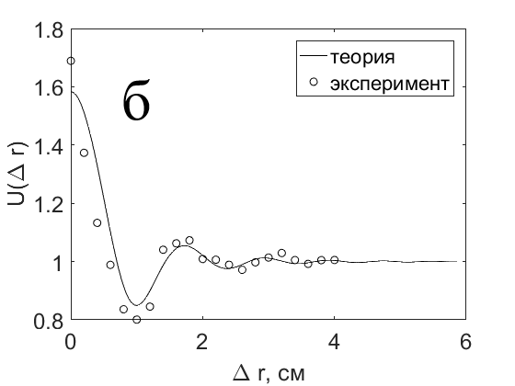
Рис. 3 (а) Результаты измерений поля на поверхности конуса и сравнение эксперимента с теоретической формулой, (б) Результаты измерений поля за пределами конуса и сравнение эксперимента с теоретической формулой при $x=$5 см, $Δr=r−αx$- расстояние до поверхности конуса по радиальной координате
Литература
- Shanin A.V., Korolkov A.I. Diffraction by an elongated body of revolution. A boundary integral equation based on the parabolic equation // Wave Motion, 2019, V. 85, №1, P.: 176-190

